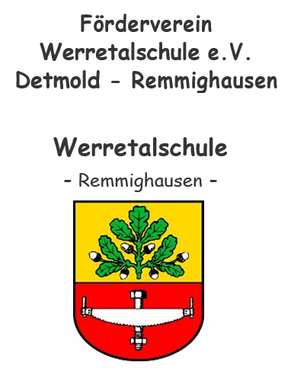
B e i t r i t t s e r k l ä r u n g
Ich erkläre hiermit meinen Beitritt zum
Förderverein Werretalschule e.V. Detmold Remmighausen
Name:______________________________________
Vorname:____________________________________
Name des Kindes:______________________________
Geburtsdatum (Kind): _ _ . _ _ ._ _ _ _
Anschrift:___________________________________
E-Mail:_____________________________________
Tel-Nr.:_____________________
Der Jahresbeitrag beträgt zurzeit mindestens 12,00 €.
Mein freiwilliger Beitrag beträgt _ _ _ , _ _ €.

E i n z u g s e r m ä c h t i g u n g
Hiermit ermächtige ich den Verein widerruflich den Mitgliedsbeitrag jährlich zu Lasten meines Kontos
Kontoinhaber:__________________________________
IBAN.:________________________________________
BIC:__________________________________________
Geldinstitut:____________________________________
durch Lastschrift einzuziehen. (Wenn mein Konto die erforderliche Deckung nicht aufweist, besteht seitens des kontoführenden Kreditinstitutes keine Verpflichtung zur Einlösung.)
........................................ .....................................................
Datum Unterschrift
Auszug aus §4 der Vereinssatzung: Die Mitgliedschaft endet, wenn dies dem Vorstand gegenüber durch schriftliche Erklärung zum Schuljahresende angezeigt wird.

